ORDEN PERMANENTE INTERNA DE LA ESCUELA NAVAL “ARTURO PRAT”

O.P.I. : N°

DEPARTAMENTO : DIRECCIÓN

OBJ.: Establecer el procedimiento de Gestión del Sistema de Aseguramiento Interno de la Calidad
REF.: Política Educacional de la Armada.
Plan Estratégico de la Escuela Naval 2020-2025.
O.P.I. N° 24 “Política de Aseguramiento de la Calidad de la Escuela Naval”
O.P.I. N° 25 “Estable el Sistema Interno de Aseguramiento de la Calidad”

- ANTECEDENTES

La Escuela Naval, de acuerdo a la Política Educacional incorporada en el Plan Estratégico para el periodo 2020-2025, estableció su accionar en la formación del futuro Oficial de Marina que se promoverá y fomentará desarrollar una cultura de evolución de todo su quehacer, para disponer de información válida que permita el mejoramiento permanente y continuo de los procesos y resultados de la formación de los cadetes y de la gestión administrativa. A consecuencia de ello, se formalizó una Política de Calidad y la definición del Sistema Interno de Aseguramiento de la Calidad, en donde se determinaron los lineamientos y componentes del Sistema.

- OBJETIVO

Determinar el proceso y gestión del Sistema Interno de Aseguramiento de la Calidad, con la finalidad de contar con una estructura clara, responsabilidades, planificación y los recursos para su ejecución.

- GESTIÓN DEL SISTEMA DE ASEGURAMIENTO INTERNO DE LA CALIDAD:

El Aseguramiento de la Calidad es un tarea integral y transversal a toda la organización, quienes deben aportar la información requerida en su respectivo quehacer para la gestión del Sistema. La estructura organizacional se define de acuerdo a roles en tres niveles. El nivel Directivo, de toma de decisiones y aprobación de las acciones; el nivel estratégico, referido a la elaboración de planes adecuados y oportunos, como también la evaluación de los resultados; y el nivel táctico, que ejecuta las acciones requeridas para cumplir con el plan establecido.

Los cuerpos colegiados, consejos, comités y juntas, son órganos de consulta y asesoramiento, que apoyan el cumplimiento de los roles, contribuyendo con información válida y fiable para el análisis crítico de los procesos y toma de decisiones.

En el siguiente esquema se sintetizan los roles en los tres niveles, considerando el mapa de procesos de la Escuela Naval, con énfasis en el Aseguramiento interno de la Calidad.

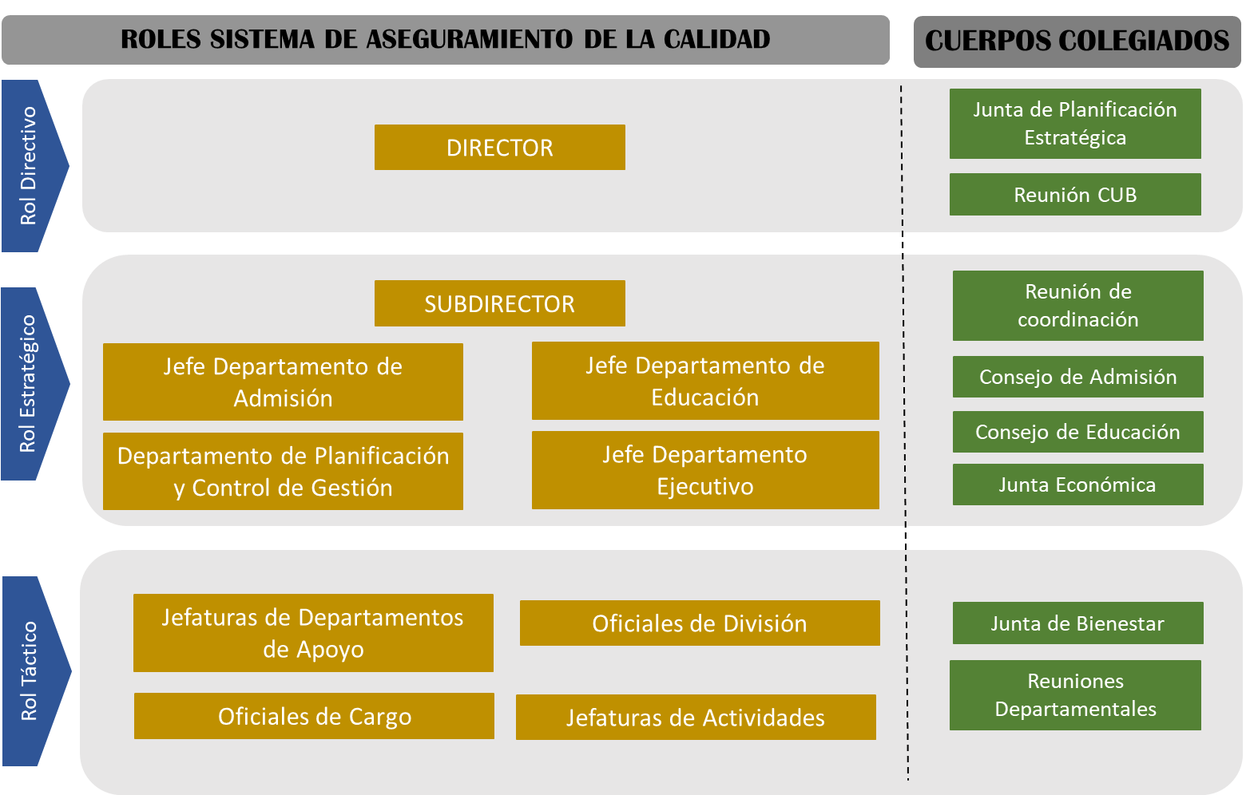

- PROCESO DE GESTIÓN:

El Sistema de Aseguramiento de la Calidad se ejecutará de acuerdo a lo siguiente:

- Planificación: Se determinarán objetivos claros y medibles los que se plasmarán en una matriz de calidad de la Escuela y otras 5 específicas en función de los procesos de admisión, docencia y proceso de formación, gestión estratégica, vinculación con el medio e investigación, innovación y/o creación.

El Departamento de Control de Gestión será el responsable de la actualización de las matrices cuando sea requerido por los departamentos involucrados o como resultante de la autoevaluación y mejora continua.

- Implementación: Las matrices de calidad, con sus respectivos indicadores y responsables, serán plasmadas en la plataforma web de control de gestión por parte de la División de Tecnologías de la Información. Los Jefes de departamento deberán designar al encargado de completar la información en la plataforma dispuesta.

- Monitoreo y evaluación: Para la gestión del SIAC, la transparencia y accesibilidad a la información, se empleará la plataforma de Control de Gestión, donde toda la dotación podrá visualizar los resultados.

Los jefes de departamento serán los responsables de monitorear los indicadores, mientras que la división de gestión de la calidad deberá emitir un informe anual con los resultados. El Comité de Planificación estratégica efectuará la evaluación de los resultados y propondrá ajustes al Sr. Director.

- Mejora continua: Los resultados de la matrices calidad, deberán ser analizados y recopilados para lograr identificar tendencias, problemas y oportunidad de mejora, lo que derivará en un plan de mejora por cada función, de acuerdo a los resultados de los indicadores.
Los planes de mejora serán incorporados en las matrices de calidad que correspondan, para mantener el seguimiento de su avance.

- DISPONIBILIDAD DE RECURSOS:
Las acciones de aseguramiento de la calidad formarán parte de la planificación estratégica institucional, por lo que deben ser reconocidas y debidamente valoradas dentro de los compromisos del Plan de Actividades. El Sr. Director fijará las prioridades y las tareas asociadas a estas iniciativas.
Para su ejecución existen las siguientes formas de financiamiento, todas respetando los criterios de probidad y transparencia establecidos:

- Financiamiento Interno: Parte importante de estas actividades y proyectos se desarrollarán con recursos exclusivamente aportados por la Armada, ya sea a través de la asignación directa contemplada en el Plan Anual de Actividades (PACA), o por medio de los recursos autogenerados por la Escuela, como son las denominadas “Asignación Alumnos” y “Asignación Capital”.

- Financiamiento Externo: La Escuela Naval también podrá realizar proyectos que sean financiados exclusivamente por fondos externos, ya sean de origen público o privado, habitualmente asignados mediante concursos públicos, licitaciones, donaciones o acuerdos directos.

- Financiamiento Mixto: En los casos que así se requiera, las actividades podrán ser financiadas con una combinación de recursos internos y externos.

Valparaíso, 15.DIC.2023

GONZALO TAPPEN DE LA CARRERA
CAPITÁN DE NAVÍO
DIRECTOR

DISTRIBUCIÓN
1.- DIRECCIÓN
2.- WEB

